КАРТОТЕКА
ЗДОРОВЬЕ СБЕРЕГАЮЩИХ ИГР И УПРАЖНЕНИЙ

ЗРЕНИЕ

Посади бабочек на цветы (фетр)
Цель: Развитие цветовосприятия,контрастной чувствительности,бинокулярного зрения, поисковой и фиксирующей способности. Тренировка пинцетного захвата. Повышение зрительного внимания. Ориентировка в микроплоскости.
Ход: Предложить рассмотреть цветочную поляну, назвать, какого цвета цветы (цвета спектра), подобрать бабочек соответствующего цвета и посадить в середину цветов.
Как вариант, можно заранее разместить бабочек (неправильно), предложить детям исправить ошибки.

Лабиринты (пальчики шагают)
Цель: Развивать зрительное внимание, ориентировку в микроплоскости по цвету, ручную умелость.
Ход: Предложить несколько вариантов упражнения (прошагать пальчиками по цветным камушкам, проскакать по кочкам на болоте на одной ножке, добыть изумруд из пасти дракона и т.д.)

Перевернутая картинка
Цель: Повышение зрительного внимания , фиксации взора, узнавание изображений ( предметные картинки, силуэты, контуры, буквы, цифры, геометрические фигуры) в разном пространственном положении. Использовать прозрачный мольберт, пленку, перфокарты, доски с фиксирующей резинкой, светопесочный стол, подносы с кофе, солью.

МЕЛКАЯ МОТОРИКА
Захваты
Цель: укреплять мелкую мускулатуру, пинцетный, щипковый захват, координации движений, ручную умелость. Развивать поисковую и фиксирующую функцию глаз, глазодвигательную способность.
Ход: Предложить прикрепить прищепки (повесить бельё, лучики к солнышку, колючки ёжику и т.д.). Начинать работу с прищепок большого размера, постепенно уменьшая (переходя от щипкового к пинцетному захвату). Аналогично использовать мелкие детали разного цвета прибора «Пертра», начиная с более крупных (вставлять в пазы, нанизывать друг на друга-варианты могут быть разными).

Выкладывание
Цель: Развивать восприятие контурного изображения. Учить с помощью мелких предметов (камушки, пуговицы, семена, фасоль, косточки разной величины, цвета, формы) выкладывать по контуру или заполнять его. Развивать мелкую моторику, координацию руки.
Ход: Предложить детям узнать по контуру предмет, сначала одной рукой (рабочей), затем другой запомнить его. Более усложненный вариант-выкладывание обеими руками одновременно (в одном направлении, разных, одна рука выкладывает контур, другая заполняет внутри контура – гимнастика мозга). Со старшими дошкольниками можно выложить цифры, буквы, слоги, слова.

Укрась бабочку (фетр)
Цель: Научить застегивать и расстегивать пуговицы разной величины. Упражнять в сочетании контрастных цветов. Укреплять мелкую моторику, повышать ручную умелость.
Ход: Предложить пристегнуть к крыльям бабочки узоры, соотносить по цвету с фоном, величине пуговиц.

ДЫХАНИЕ
Горка
Цель: Учить правильно вдыхать носом воздух, задерживать на несколько секунд и плавно вдыхать. Способствовать расслаблению и снятию тревожности, обогащению крови кислородом.
Ход: Представить, что ребёнок -это горка. Вдыхая носом, он взбирается на неё, задержав дыхание, смотрит, что вокруг, плавно и долго выдыхая, он съезжает с горки. Повторить несколько раз, постепенно увеличивая паузу.

Балансировочная доска
Цель: Развивать направленное дыхание, прослеживающую функцию взора.
Ход: Предложить подуть на шарик (может быть разного цвета или сразу несколько в зависимости от цели), направить в задуманном направлении (по внешней дорожки, переходом на другие дорожки, в центр). Варианты могут быть разными. Использовать упражнения в игровом комплекте «Пертра», многофункциональном столе, выкладывая желобки, дорожки с помощью «Лего».

Рисование воздухом (нетрадиционная технология)
Цель: Знакомить с необычной техникой рисования с помощью выдувания краски. Повышать интерес к деятельности. Развивать направленное дыхание, воображение, творчество.
Ход: Перед выполнением задания провести дыхательную гимнастику. При рисовании цветов, деревьев, травы, солнышка предложить выдуть краску в разных направлениях в зависимости от цели ( дуть снизу –вверх, с вверху, с помощью трубочки и т.д.). Учить детей выдувать ритмично, не спеша, с перерывами.

ПСИХОКОРРЕКЦИЯ

Рисование в воздухе (рукой, кисточкой, палочкой)
Цель: Развивать прослеживающую функцию глаза, воображение, фантазию, домысливание. Снимать общее напряжение.
Ход: Предложить детям проследить за рукой взрослого, рисующего в воздухе разные изображения (линии, геометрические фигуры, цифры, буквы), догадаться, что это. Затем роль ведущего передать каждому ребёнку по очереди.

Рисование на прозрачном мольберте (оконном стекле, зеркале)
Цель: Знакомить с необычной технологией, дающей широкие возможности для полета фантазии, творчества, проявления настроения. Обогащать визуальные впечатления, снимать тревожность, раскрепощать.
Ход: На предложенной основе дать возможность детям выразить своё настроение, выбрать свой сюжет, цвет краски. Работая небольшими подгруппами, дети учатся находить своё место в коллективной работе, не мешать друг другу, помогать, действовать по подражанию, соотносить свой вклад в общую работу с поставленной целью. Ребёнок может при работе занять любое удобное для него положение.

Каляки – маляки (рисование на плёнке)
Цель: Способствовать психоэмоциональному расслаблению, снятию тревожности, гиперактивности, агрессивности. Развивать воображение, зрительные впечатления, координацию движений.
Оборудование: Пищевая плёнка, различные каркасы для обтягивания плёнкой, краска, поролон, кисточки, нарукавники, фартуки, сафетки.
Ход: На любом покрытии пленкой предложить изобразить всё, что детям захочется. Могут рисовать в любом пространственном положении (стоя, сидя, лёжа). Варианты могут быть разными:
-одни рисует, другие узнают, что это, додумывают;
-рисуют все вместе, затем обсуждают, что получилось;
-рисуют друг за другом (один начинает, другой дорисовывает и т.д.)

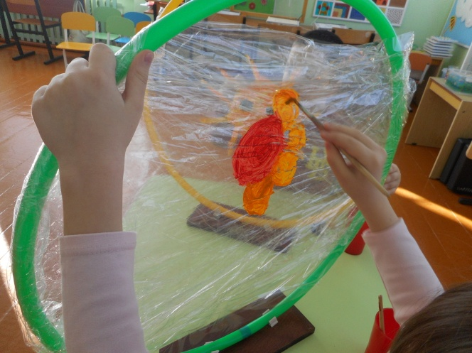
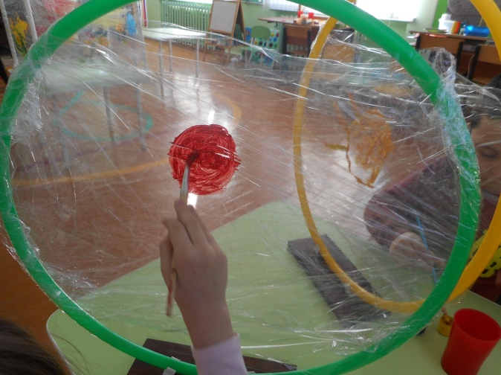
Фотоматериал «Каляки – маляки» (рисование на пленке)

